FONCTION MISE EN OEUVRE :

ETUDE DU PANNEAU SOLAIRE

1 - BUT

Ce TP a pour but de mettre en œuvre une installation électrique alimentée par un panneau solaire. Cette étude comprendra :
- L’analyse du besoin en énergie électrique ;
- Le choix du panneau solaire ainsi que des différents constituants de l’installation (batterie, régulateur, …) ;
- L’étude du prix de revient de l’installation ;
- La mise en œuvre, les essais et relevés.

2 – PRESENTATION



Un camping-car possède une installation électrique alimentée en 12V grâce à 2 batteries :
- Une première batterie, appelée « batterie moteur », permet au véhicule de démarrer et de fonctionner (phares, clignotants, …) ;
- Une seconde batterie, appelée « batterie auxiliaire » assure l’alimentation électrique de la cabine arrière (éclairage, réfrigérateur 12V, …).
Suivant la consommation en énergie électrique, l’autonomie de la batterie est variable. Cependant, la capacité de la batterie est souvent calculée pour fournir assez d’énergie au minimum pendant trois jours. Au-delà de cette durée, lorsque la batterie est vide, deux solutions sont envisageables :
- Recharger la batterie par l’alternateur, en démarrant le moteur du véhicule ;
- Recharger la batterie par un chargeur externe fonctionnant sur le réseau EDF (230V alternatif).

L’usager doit perpétuellement surveiller son niveau de réserve en énergie électrique. De plus les solutions présentées ci-dessus sont relativement contraignantes :
- La première solution, assez polluante pour l’environnement, entraîne une nuisance sonore ;
- La seconde, nécessite d’avoir à proximité une prise de courant.

- Problématique

L’usager du camping-car souhaiterait disposer d’une source d’énergie électrique 230V – 50Hz à l’intérieur de sa cabine arrière, afin d’alimenter une télévision, de recharger son téléphone portable, ainsi que son ordinateur portable.
- Puissance absorbée par la télévision : Pabs_{télé} = 60 W
- Puissance absorbée par le chargeur téléphone : Pabs_{port} = 5 W
- Puissance absorbée par le chargeur PC : Pabs_{PC} = 150 W

De plus, il voudrait connaître le prix d’une installation complète permettant la recharge de sa batterie auxiliaire à l’aide de panneau solaire.

3 – TRAVAIL DEMANDE

3-1- Etude théorique
Dans un premier temps, nous nous intéresserons à créer une source de tension 230V - 50 Hz, à partir de la batterie auxiliaire fournissant une tension continue de 12 V. L’appareil permettant de convertir une tension continue en une tension alternative est appelé un onduleur.

Source de Tension continue 12V

Onduleur de tension

Source de tension 230V – 50Hz

- Choix de l’onduleur :

On vous demande de choisir dans la documentation technique fournie à l’annexe 1, l’onduleur nécessaire pour l’installation du camping-car. On considéra un coefficient de simultanéité d’utilisation des différents appareils égal à 1.

- Choix batterie auxiliaire :
L’installation électrique du camping-car est composée de :
- Un réfrigérateur 12 V, Pabs = 50W, fonctionnant en moyenne 5 heures par jour ;
- Trois points lumineux (6W, 20W et 40W) à l’intérieur de la cabine arrière, fonctionnant 2 heures par jour ;
- Un onduleur de tension, Pabs = 400W, fonctionnant en moyenne 1 heure par jour, à 50 % de sa puissance nominale.

On vous demande de choisir, à l’aide de l’annexe 2, la batterie auxiliaire nécessaire et permettant 3 jours d’autonomie avec les consommations énoncées ci-dessus. Pour cela :

  - Vous recopierez et compléterez le tableau ci-dessous :

Appareils | Puissance absorbée (W) | Temps d’utilisation par jour (h) | Energie consommée par jour (Wh)
Réfrigérateur
Eclairage
Onduleur

  - Vous calculerez l’énergie totale consommée en une journée.
  - Dans le cahier des charges initial, l’usager souhaitait disposer de 3 jours d’autonomie en énergie électrique avec la batterie auxiliaire. Vous calculerez alors l’énergie nécessaire à 3 jours d’autonomie.
  - Vous calculerez ensuite la capacité de la batterie nécessaire.
Capacité (A.h) * Tension nominale (V) = Energie (Wh)

- A l’aide de l’annexe 2 et du résultat précédent, vous conclurez sur la faisabilité du projet. Quelle solution peut on envisager ? Vous ferez contrôlez vos résultats par le professeur.
- De combien de jours sera l’autonomie en énergie électrique avec une batterie de type « SMA105 » ?
  - Choix d’un panneau solaire
La batterie choisie est du type « SMA105 », d’une capacité de 105 A.h sous une tension nominale de 12 V. Cette batterie ne permet pas d’obtenir 3 jours d’autonomie en énergie électrique. C’est pourquoi, nous souhaiterions installer un panneau solaire qui permettrait de recharger la batterie et d’accroître l’autonomie.
Panneau solaire
Régulateur
Batterie

Energie électrique
Appareils électriques
Energie solaire

Le régulateur permet de limiter et de contrôler le courant de charge de la batterie.

- On vous demande de déterminer la puissance du panneau solaire à installer afin d’obtenir l’autonomie souhaitée et de le choisir à l’aide de l’annexe 3, en justifiant.
Données :
  - temps d’ensoleillement du panneau solaire par jour : 6 heures
  - Energie absorbée par les appareils par jour : 582 Wh
  - Capacité de la batterie : 105 Ah
  - Tension nominale : 12V
Exemple de calcul de puissance pour un panneau :
P panneau solaire = (Energie absorbée en 1 jour) / H
( H étant le temps d’ensoleillement suivant la zone ou l'on se trouve)

Si l'on à besoin de 300 Wh/jour (soit 25 A pour U=12V) et que le temps d'ensoleillement est de 4 heures, le panneau devra débiter 6,25 A (25 / 4) pour compenser la consommation de la batterie.
Ce qui correspond à un panneau de 75 watts (6,25A x 12V), en théorie, car il faudra compter les pertes et donc choisir un modèle au dessus.

- Vous choisirez ensuite le régulateur à installer afin que l’installation fonctionne correctement, à l’aide de l’annexe 4. Vous justifierez votre choix.

- Etude du prix et conclusion
  - A partir de l’étude, vous établirez la liste des différents composants de l’installation électrique et ensuite vous donnerez le prix de cet équipement à l’aide des tarifs constructeurs fournis en annexe 5.
  - Vous conclurez sur les avantages et les inconvénients d’une telle installation.
3-2- Etude pratique

Dans cette partie, vous allez mettre en œuvre le panneau solaire et vérifier les performances d’un tel système. Pour ce faire, nous allons, dans un premier temps, étudier séparément chaque élément et définir leur rôle :
  - panneau solaire,
  - Régulateur,
  - Batterie,
  - Onduleur.
Puis, nous les raccorderons entre eux afin d’obtenir une installation complète et autonome.

- Etude du panneau solaire
- Vous préciserez le rôle d’un panneau solaire ? Vous recopierez et compléterez la figure ci-dessous.

……………………………………

…………………………………..
Energie
……………
Energie
……………

Panneau solaire

- On vous demande de tracer la caractéristique du panneau solaire U=f(E) avec :
  - U : tension de sortie du panneau solaire en Volts
  - E : éclairement en Lux
Pour ce relevé, vous présenterez un schéma de câblage et vous justifierez les calibres des appareils de mesure. Après vérification du professeur, vous procéderez aux relevés :

U (V) | 10 | 10.5 | 11 | 11.5 | 12 | 12.5 | 13 | 13.5 | 14 | 14.5 | 15 | 15.5 | 16 | 16.5 | 17
E (lux)

NB : - Certaines mesures pourront être impossibles en fonction de l’éclairement du jour.
- Afin de faire varier la tension issue du panneau solaire, vous le ferez pivoter près de la fenêtre, de façon à faire varier l’éclairement qu’il reçoit.
Vous tracerez la caractéristique U=f(E) du panneau solaire.

- Vous en déduirez l’éclairement nominal afin d’obtenir la tension nominale de 12V.
  - Etude du régulateur :
    - A l’aide de la documentation technique fournie annexe 6, vous donnerez le rôle du régulateur.
    - Vous donnerez aussi le schéma de câblage de cet appareil en précisant le nom de chacun des éléments qui lui est raccordé.

- Batterie :
  - Vous donnerez le rôle d’une batterie.
  - Vous donnerez la capacité de la batterie en (Ah).
  - Sachant que la puissance des différents appareils connectés à la batterie, vaut xx W, on vous demande de déterminer son autonomie.

- Onduleur :
L’onduleur est un appareil qui permet de convertir une tension continue (ici : 12V) en une tension alternative (ici : 230V).
- Vous préciserez le rôle d’un onduleur? Vous recopierez et compléterez la figure ci-dessous.

……………………………………

…………………………………..
Onduleur de tension
Energie
……………
Energie
……………

On désire visualiser, à l’oscilloscope, la tension à l’entrée de l’onduleur (U batt) et la tension à la sortie de l’onduleur (U charge). On souhaite aussi mesurer le courant à l’entrée (I batt) et à la sortie de l’onduleur (I charge).
- On vous demande de réaliser le schéma de câblage de l’onduleur, raccordé à la batterie et alimentant une lampe à incandescence, avec les appareils de mesure nécessaires.
- Vous déterminerez le réglage des calibres à effectuer sur l’oscilloscope.
- Vous câblerez votre schéma et vous ferez valider par le professeur.
- Vous procéderez aux essais, relèverez les valeurs de « I batt » et de « I charge » et imprimerez votre relevé de l’oscilloscope.
- vous donnerez un titre sur votre relevé;
- vous identifierez les courbes ;
- vous définirez et graduerez les axes;
- vous placerez sur le relevé les points significatifs :
- U batt : tension d’entrée de l’onduleur ;
- U charge :tension de sortie de l’onduleur ;
- T : période de la tension de sortie.

- Vous calculerez la fréquence de la tension de sortie.
- Vous comparerez les valeurs de I batt et de I charge et vous expliquerez cette différence.

  - schéma de l’installation complète et synthèse :

Maintenant que le rôle des différents constituants a été défini, nous allons réaliser le câblage complet de cette installation.

Cahier des charges :
Le panneau solaire, via le régulateur rechargera la batterie. Un onduleur permettra d’alimenter des appareils sous une tension de 230V – 50 Hz, comme l’oscilloscope par exemple. De plus, une lampe fonctionnant sous une tension de 12V sera également brancher et commander par un interrupteur.

- On vous demande de réaliser le schéma de câblage conforme au cahier des charges précédent.
- Après vérification du professeur, vous réaliserez votre montage et procéderez aux essais.
- Vous recopierez et compléterez le schéma synoptique du transfert d’énergie de l’installation.
……………………
……………………………..
Régulateur
………….
………….
………….
………….

Annexe 1 : Documentation technique ONDULEUR
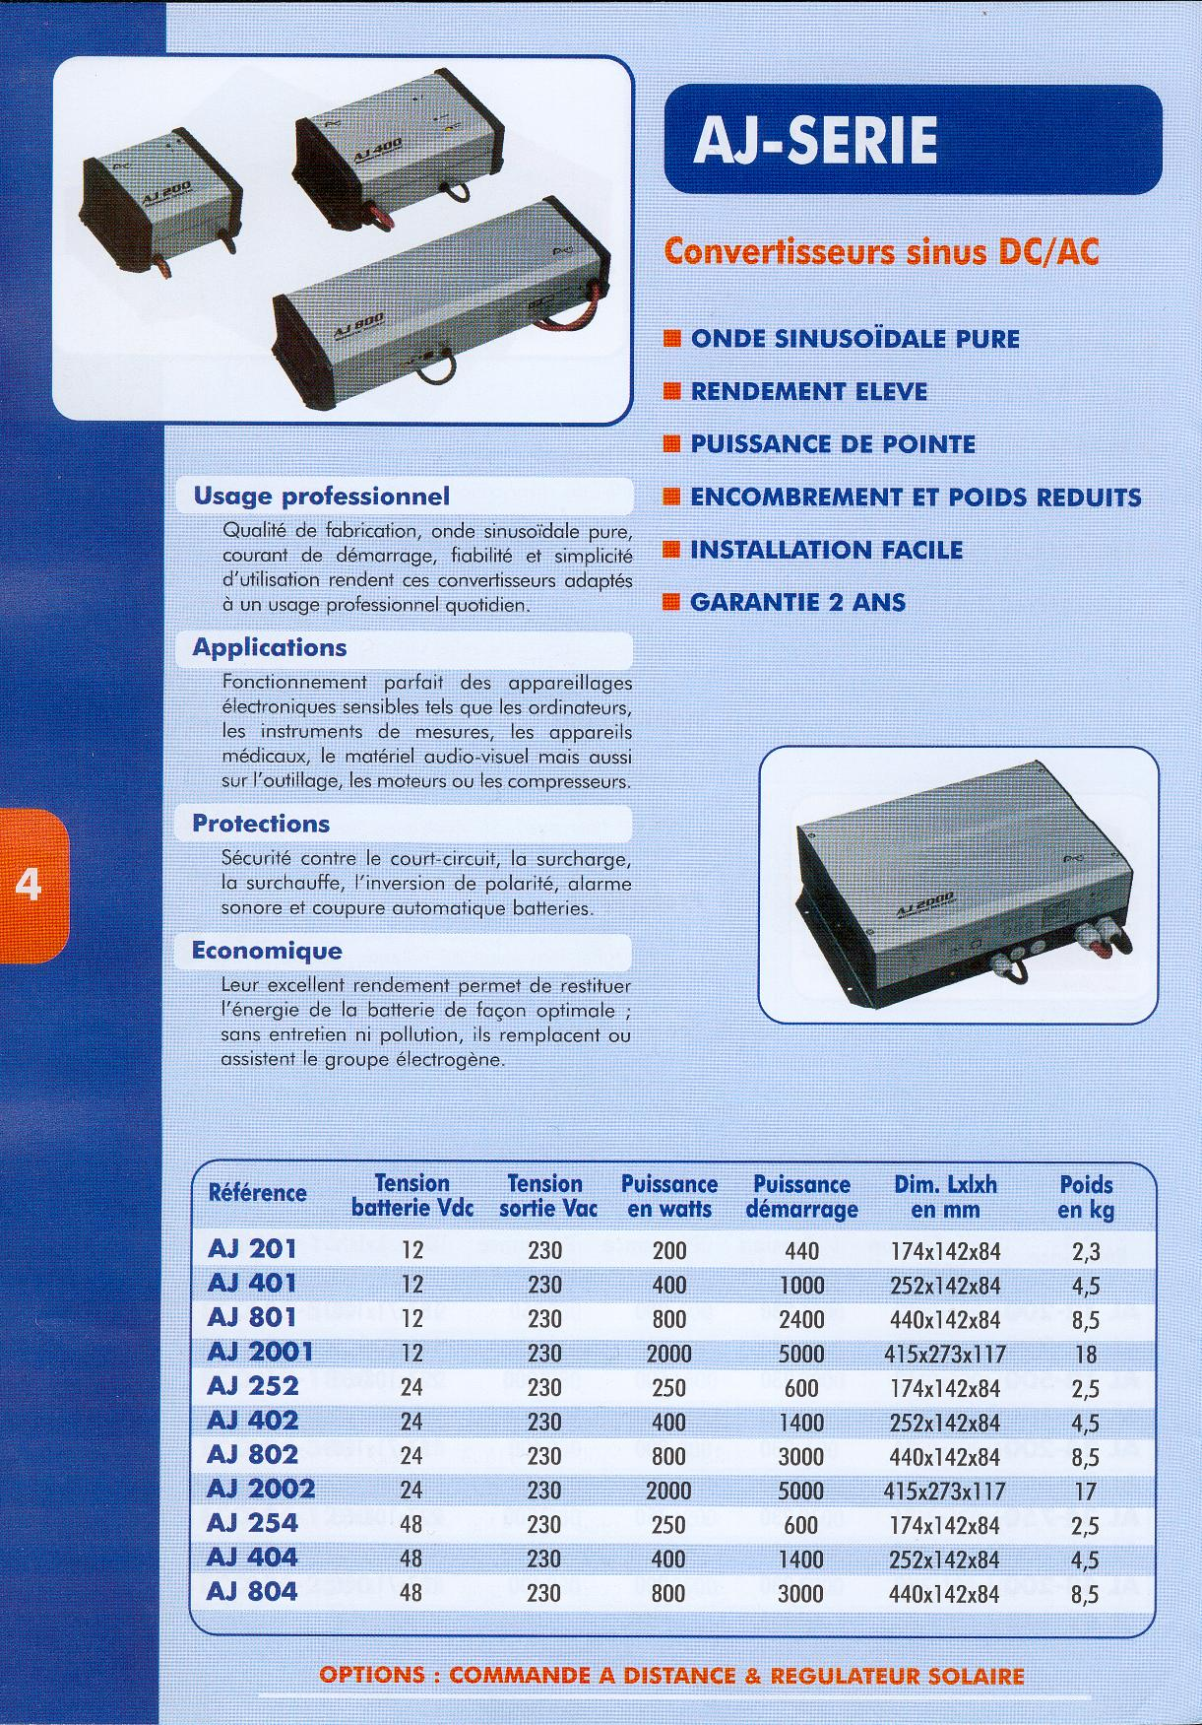
Annexe 2 : Documentation BATTERIE
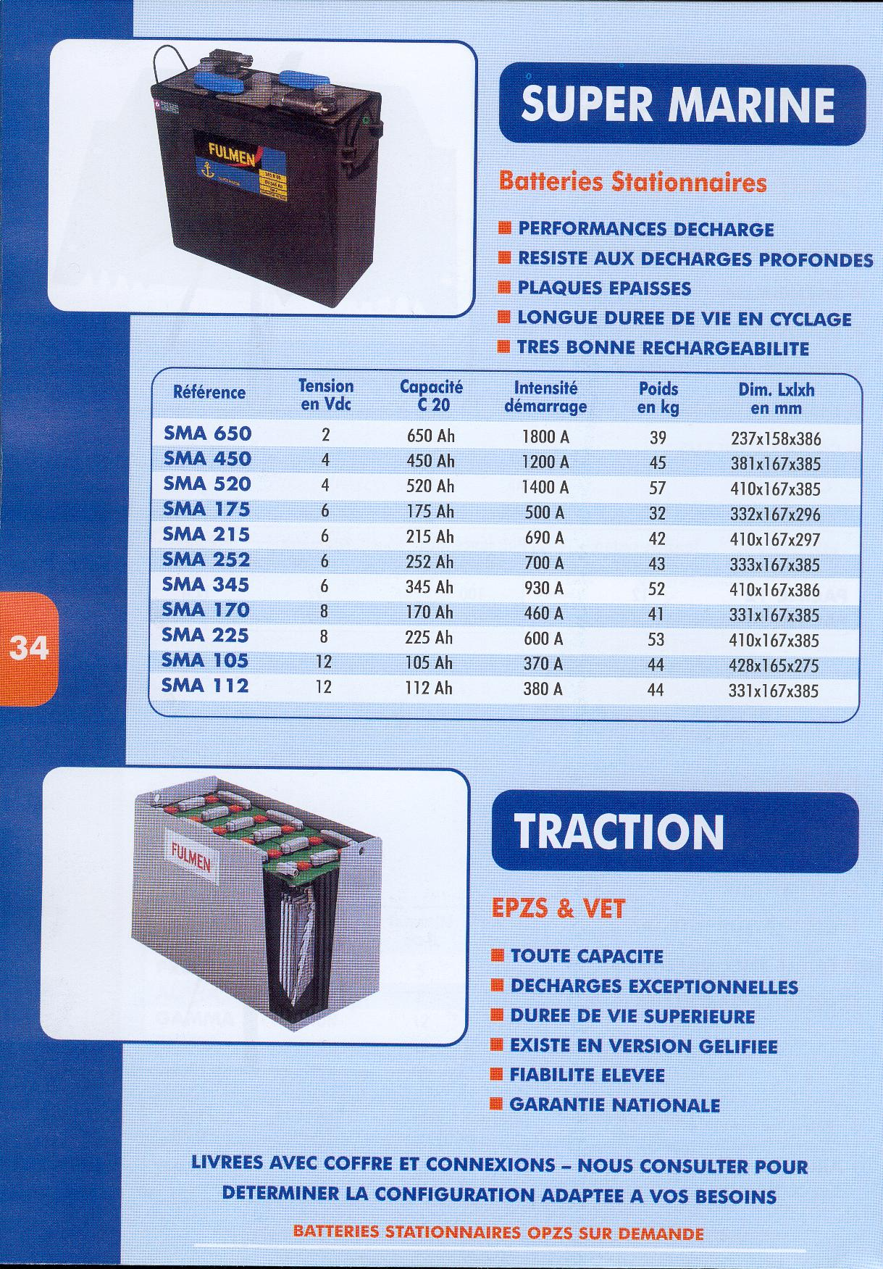
Annexe 3 : Documentation technique PANNEAU SOLAIRE
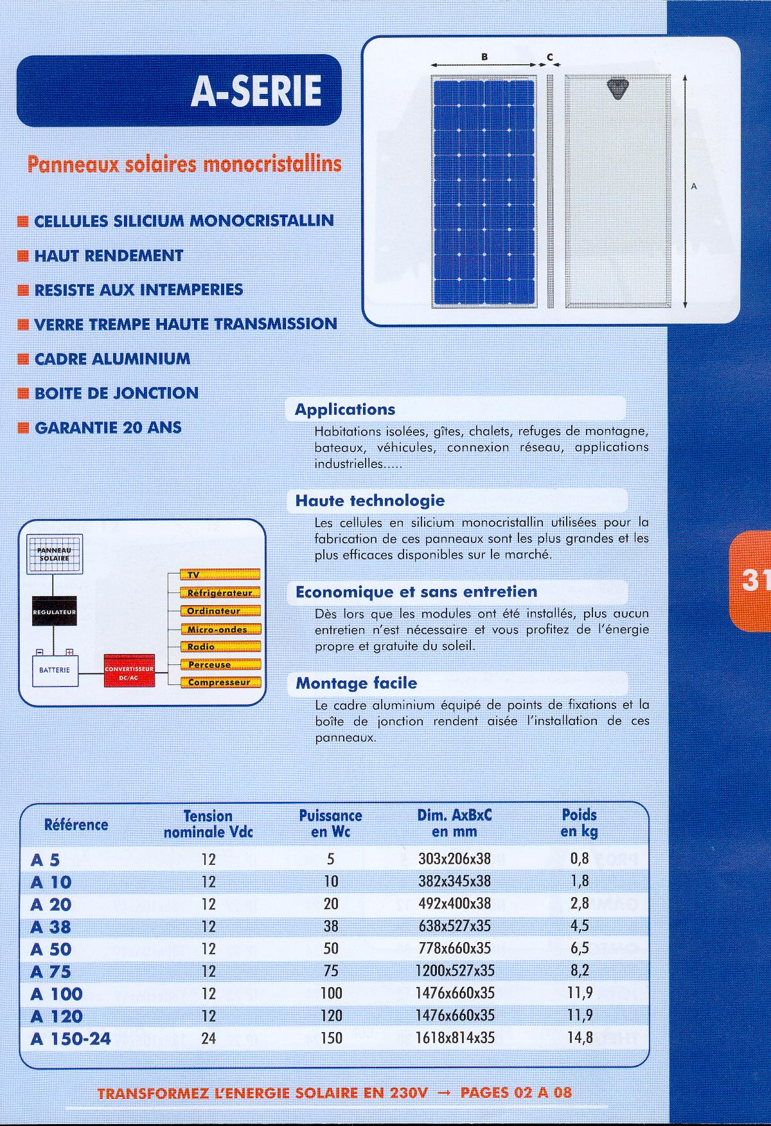
Annexe 4 : Documentation technique REGULATEUR
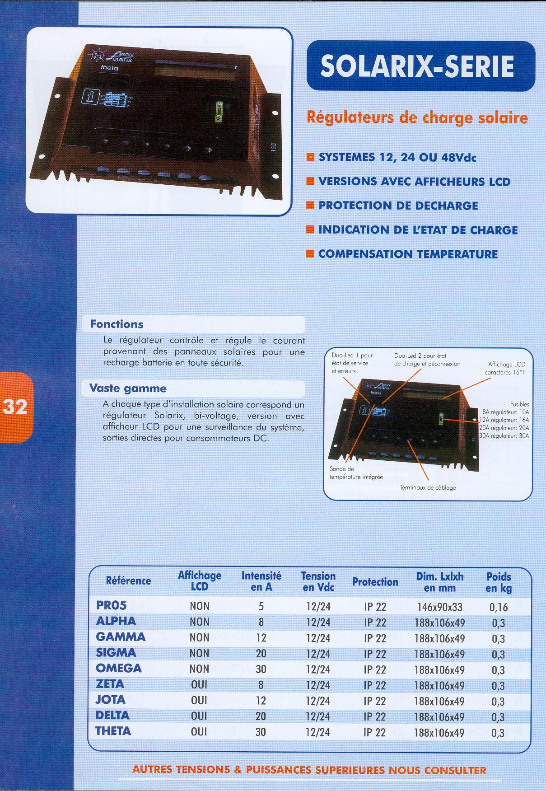
Annexe 5 : Tarifs

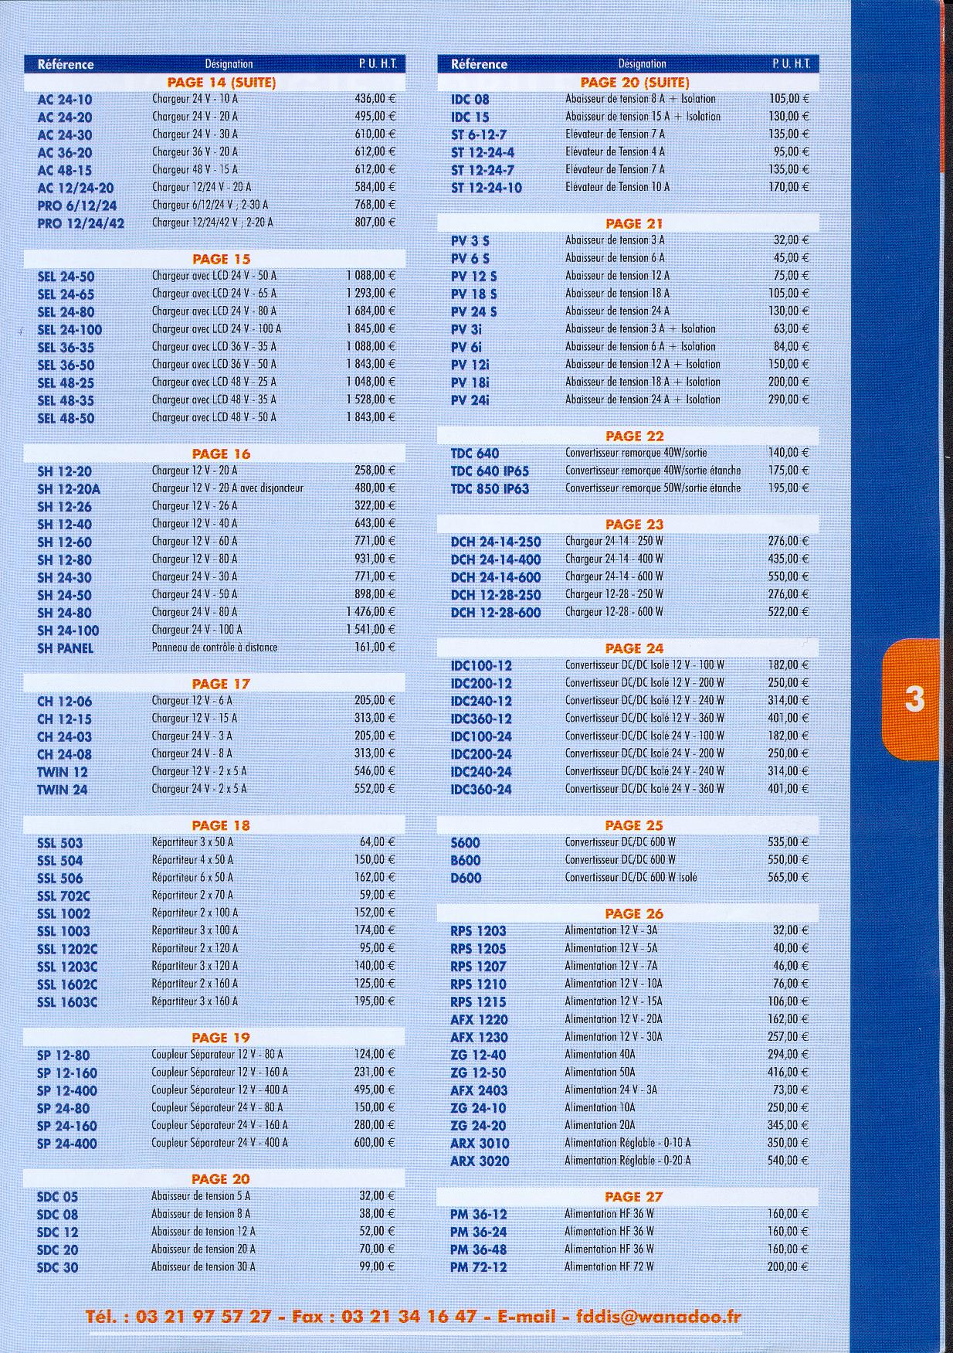

Annexe 6 : Documentation technique REGULATEUR solaire Solsum 6.6

Régulateur solaire Solsum6.6
[R02706]
43.36€
Dans un générateur solaire, le régulateur assure la gestion de la charge et la décharge de la batterie. Il permet d’éviter un vieillissement prématuré de la batterie et une perte en eau ou un dégazage important. En cas de dysfonctionnement du système, le régulateur solaire empêche la décharge complète de la batterie ce qui la rendrait inutilisable.
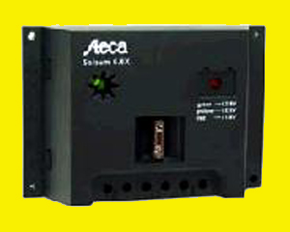
Cette dernière génération des régulateurs Steca est équipée d’un circuit intégré (Atonic ®) spécifiquement créé pour optimiser les techniques de charge solaire.
Sont ainsi intégrées la diode anti-retour, une charge cyclique, une charge rapide ainsi qu’une compensation en température.
L’utilisation de transistors MOS-FET, résistants à l’usure, évite aussi tout entretien et assure une très longue durée de vie.
L’affichage par LED de couleurs (ou LCD) permet de vérifier rapidement et simplement la charge côté solaire et l’état de charge des batteries.

Caractéristiques techniques

Courant max. 6 Amps*
Tension 12 / 24 Volt
Indice de protection IP22
Section max. des câbles 4mm²
Affichage LCD Non

*Les courants max. admissibles sont identiques en charge (solaire) et en décharge (utilisation).

Caractéristiques physiques

Dimensions (L x l x Ep) 85 x 98 x 34 mm
Poids 110 g

